涪清溪府发〔2021〕66号

重庆市涪陵区清溪镇人民政府
关于开展2021年全镇春季统一灭鼠活动的
通 知

各村（居）民委员会、镇属各部门、事业单位、镇辖有关单位：
按照《重庆市预防和控制四害管理规定》，根据区爱卫办安排部署，结合当前新冠肺炎疫情防控工作实际，镇爱卫办决定在全镇开展2021年春季统一灭鼠活动。现将有关事项通知如下：
一、时间安排
全镇春季统一灭鼠活动分四个阶段进行：
（一）4月15日前，宣传发动阶段；
（二）4月15至20日，灭鼠毒饵组织供应阶段；
（三）4月20至4月27日，集中统一投放灭鼠毒饵阶段，根据气候情况，遇雨天顺延；
（四）4月27至30日，检查及总结阶段。
二、灭鼠范围
在全镇（10个村居）及乡镇场镇防制的重点场所和单位开展春季统一灭鼠。同时，对农村居民房前屋后进行重点投放。
三、灭鼠方法
（一）灭鼠毒饵统一供给。根据区爱卫办要求，灭鼠毒饵由重庆市病媒生物防制协会统一提供，主要有两种剂型：一是溴鼠灵（大隆）谷粒毒饵（1.5元/100克/袋）；二是溴鼠灵（大隆）蜡丸毒饵（2.5元/100克/袋），特点是不怕潮，对鸟类、畜类危害小，主要用于园林绿化地带、阴暗潮湿的外环境灭鼠。
（二）灭鼠毒饵安全使用要求。一要派专人领取、专人管理、专人投放；二要投放灭鼠毒饵前要在当地电视、报纸或社区等进行安全告示；三要将毒饵尽量投放到鼠洞、地沟或阴暗角落处,必须使用毒饵盒，放置在老鼠经常出没的线路上，应避免把毒饵投放在明亮之处。
（三）灭鼠毒饵投放的技术规范。室内每15平方米房间投放2—3堆,每堆30克；室外环境沿墙根或一定地势每隔20米投放1堆，见鼠洞增投1堆，每堆（洞）20克。要连续投放3--7天，检查并补充毒饵，到不吃为止。室外灭鼠毒饵剂型最佳选择是蜡丸。
（四）注意事项。
1. 必须安装使用毒饵盒。投放灭鼠毒饵时必须安装使用毒饵盒，严禁撒投鼠药。投放毒饵时，要在毒饵盒上设置警示标识（附件3），以起警示作用。
2. 发现死鼠应集中深埋。
3. 严禁使用非正规渠道提供的灭鼠剂和剧毒急性灭鼠剂，对违规违法采用鼠药而造成不良后果的单位和个人，将按照相关法律法规追究责任。
4. 设置灭鼠毒饵专供网点。为方便城乡群众领取灭鼠毒饵，要求每个社区居委会和村委会要设置1—2个固定的灭鼠毒饵专供网点。专供网点要有明显标识、灭鼠毒饵要安全存放并有专人保管。
四、工作要求
（一）高度重视，统筹推进。各级各部门各村（居）要继续高度重视，加强组织和领导，制定方案，落实经费，把春季灭鼠工作作为春季传染病防控的一项重要措施，将统一灭鼠工作纳入议事日程。在抓好城区统一灭鼠工作的同时，要将场镇及周边农户纳入防灭活动之中，统筹安排，合理部署，抓好场镇及场镇周边农户灭鼠工作的组织落实。
（二）明确职责，强化责任。按照“以块为主，条块结合”的原则，各村（居）负责本行政辖区各部门各单位灭鼠活动的具体组织实施。镇爱卫办要发挥积极的带头作用，认真开展本镇的灭鼠活动。各企业事业单位和各村（居）民点要落实专门人员，负责灭鼠毒饵的领取、投放。
（三）加强督查，严格考核。要加强对辖区单位灭鼠工作的督促检查，确保灭鼠工作各项措施到位，灭鼠毒饵投放到位，使此项工作收到好的效果。对工作措施不力、灭后密度超标的单位要及时提出整改意见，限定整改时间，确保工作落到实处。镇爱卫办将组织人员进行专项督查，并纳入年度政府目标管理考核内容进行检查考核。
各村（居）要及时对秋季灭鼠工作认真总结，以书面形式于4月25前上报镇爱卫办，以便及时统计上报区爱卫办。

附件：1. 2021年春季灭鼠宣传资料
2. 毒饵盒警示标识（模板）

重庆市涪陵区清溪镇人民政府
2021年4月17日
（此件公开发布）

附件1
老鼠的危害及防治

l.老鼠对人类生产生活有哪些危害?
工业、交通、通讯方面，由于老鼠咬坏电缆防线，造成精密仪器损坏、交通瘫痪、通讯中断、引发火灾。
农业方面，每年生产的粮食约有5％被老鼠夺去，全世界每年损耗的粮食有5 0 0 0万吨，损失上亿美元。 ．
老鼠携带多种病原体，严重危害人类健康。有史以来死于鼠传染病的人数，远远超过历次战争死亡人数的总和。
2.老鼠能传播哪些疾病？
老鼠能携带细菌、病毒、立克氏体、寄生虫等200余种病原体，其中能使人致病的有5 7种，对人类危害大的有：鼠疫、流行性出血热、钩端螺旋体病、恙虫病、森林脑炎、蜱回归热、地方性斑疹伤寒、野兔热等。
3.家庭防鼠的方法有哪些?
①搞好防鼠设施，封堵一切老鼠可能进出的通道、孔洞。
②控制好家中食物的存放，断绝老鼠的食源和水源，让老鼠
无食物可吃。收藏好家中的各类食物存放，尤其是生活垃圾要及
时清理。
4.常用的灭鼠方法有哪些?
除搞好环境治理和设置防鼠设施外，可采用以下方法进行灭
鼠：
①物理灭鼠方法：包括使用鼠夹、鼠笼、粘鼠版、电鼠器
等。
②药物灭鼠法：使用抗凝血剂类慢性鼠药，如溴敌隆、大隆
等。严禁使用急性鼠药。
5.为什么慢性灭鼠药比急性灭鼠药好？
慢性灭鼠药的优点是：用量小，鼠不拒食，至死方休，家畜中毒机会少，中了毒也可以用特效解毒药（维生素k1）来解救。慢性灭鼠药符合老鼠少量、多次取食习性。慢性灭鼠药作用较慢，吃药3-5天多数老鼠死亡，死前没有剧烈的症状，故临死还在取食毒饵。因此，在鼠大量死亡时，几乎所有的老鼠都吃足了鼠药的致死量，即使有的老鼠不再吃或迁移也难免一死。慢性灭鼠药对多种鼠类均有杀灭作用，大面积使用比较安全，灭鼠效果好，死鼠数量多，是目前灭鼠的主要武器。
6.慢性灭鼠毒饵投放方法？
在室内一般每一标准间（15平方米）投放2堆，每堆30g，放在门口两侧30—40cm处墙脚下，距墙1cm左右。仓库等大型房间每5—10米投放一堆。每晚6—7时投放，次日晨检查，吃多少补多少，全部吃完加倍补充，连续5—7天，或直至没有老鼠取食为止。
在室外如空旷地、花园、洞口、绿化地、街心花园、建筑工地、窨井口、下水道、垃圾堆等处，可要根据地形按洞口投饵、条带投饵、等距投饵、均匀投饵，每堆30g，间隔20米投放一堆。间日一次，连续三次以上。吃多少补多少，全部吃完加倍补充。
7.购买、投放灭鼠药注意事项
①必须选用经国家农药登记的灭鼠药物；
②要到有经营灭鼠药资格的部门购买灭鼠药；
③ 要了解所用灭鼠药的成份、安全解毒方法；
④要按规定要求投放灭鼠药物，最关键是投药到位；
⑤外环境投药应设置安全警示标志。
8.死鼠如何处理？
焚烧或深埋，不能乱扔。处理完死鼠后要用消毒液消毒可能被鼠污染的场所，并洗手消毒。

重庆市涪陵区爱卫会办公室编制

附件2
毒饵盒警示标识（模板）

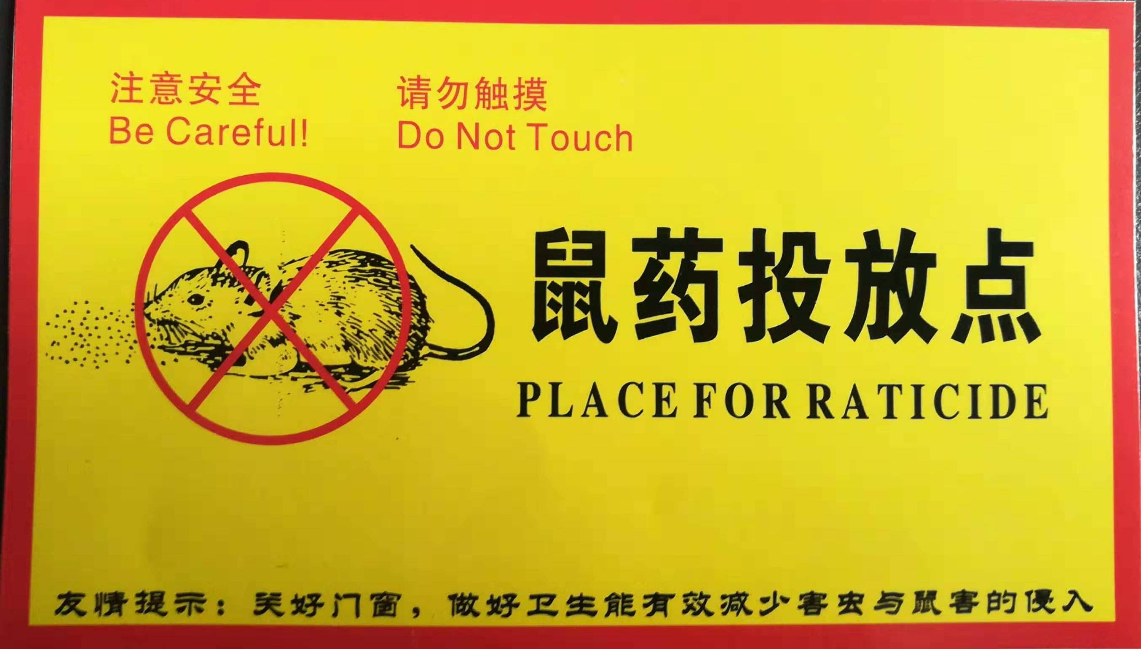

重庆市涪陵区清溪镇党政办公室 2021年4月19日印发

